

ПЛАН ЗАСТРОЙКИ
по компетенции «Преподавание в младших классах»
Регионального этапа Чемпионата по профессиональному мастерству «Профессионалы»
Забайкальский край
(субъект РФ)

2026 г.

Общая зона конкурсной площадки


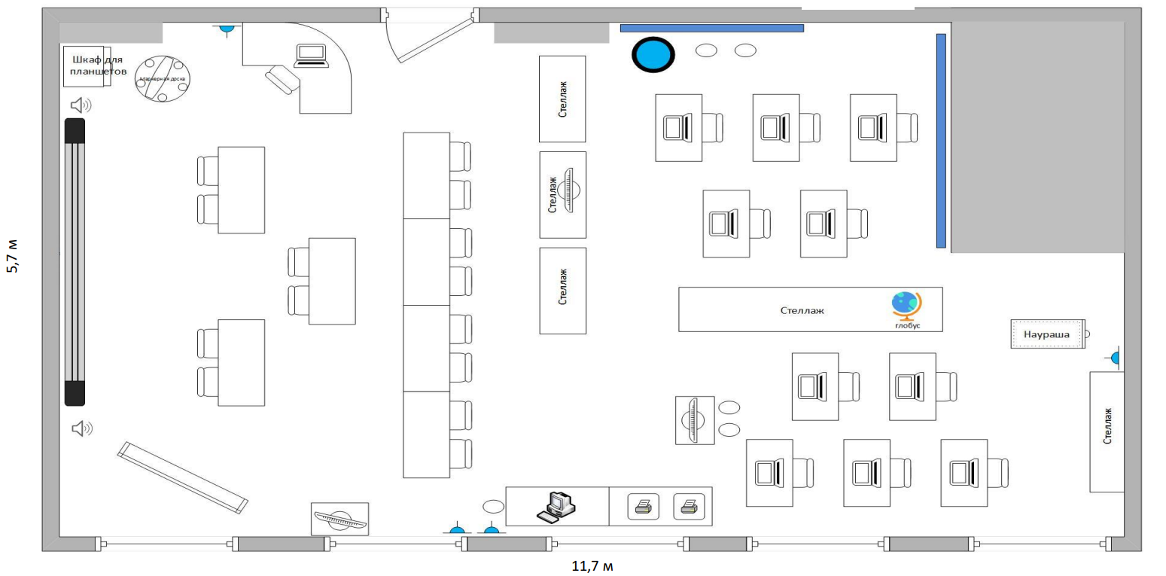
5,7 м
11,7 м

Комната конкурсантов Комната волонтёров
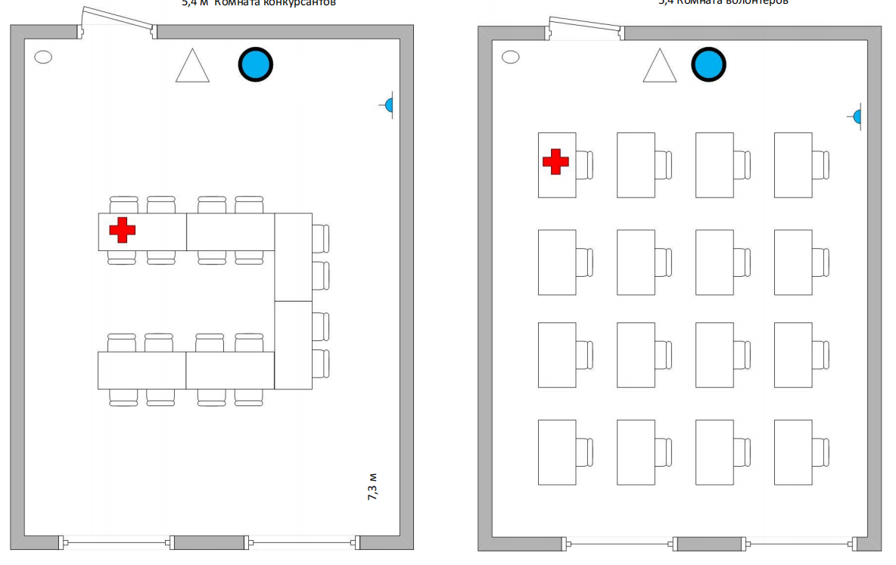
5,9 м
5,4 м
5,4 м
7,3 м

5,7 м
3,01 м
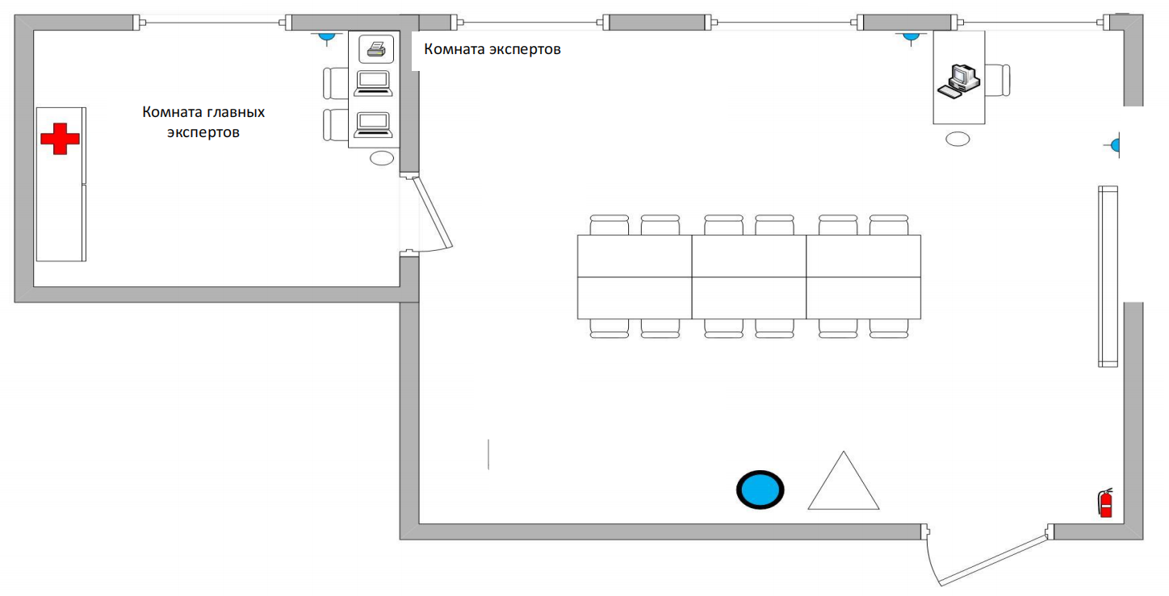
6,5 м
4 м
Комната главных экспертов
Комната экспертов
Условные обозначения
 | Стена (h=1м) |  | Документ-камера
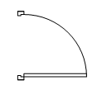 | Дверь |  | Акустическая система
 | Стул |  | Мусорная корзина
 | Стол |  | Магнитно-маркерный флипчарт
 | Шкаф для планшетов |  | Вешалка
 | Рабочее место участника |  | Огнетушитель
 | Дидактическая панель |  | Интерактивный дисплей
 | Плазменная видеостена  (дисплей iVi) | 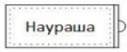 | Цифровая лаборатория «Наураша в стране Наурандии»
 | Аптечка |  | Розетка 220В
 | Ноутбук |  | Принтер/МФУ
 | Таймер (телевизор на стойке) |  | Куллер с водой

